диагностика:

перегревается плата

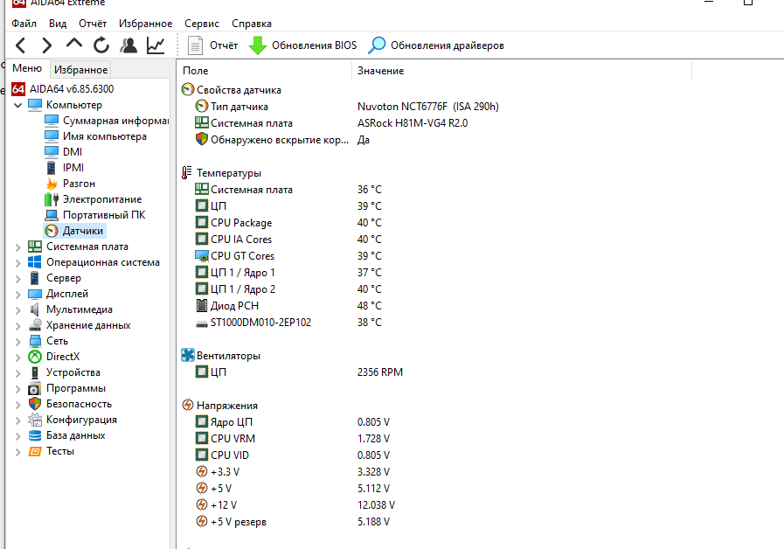

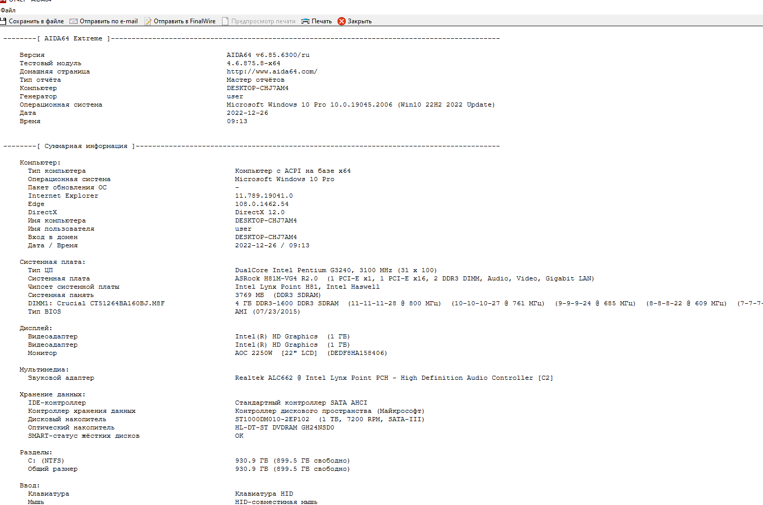

Жесткий диск-минимум 6 гб

Монитор-800\*600 пикселей

Процессор -2 Ггц и выше

Память- минимум 1гб

Так же для удобной работы требуется два монитора